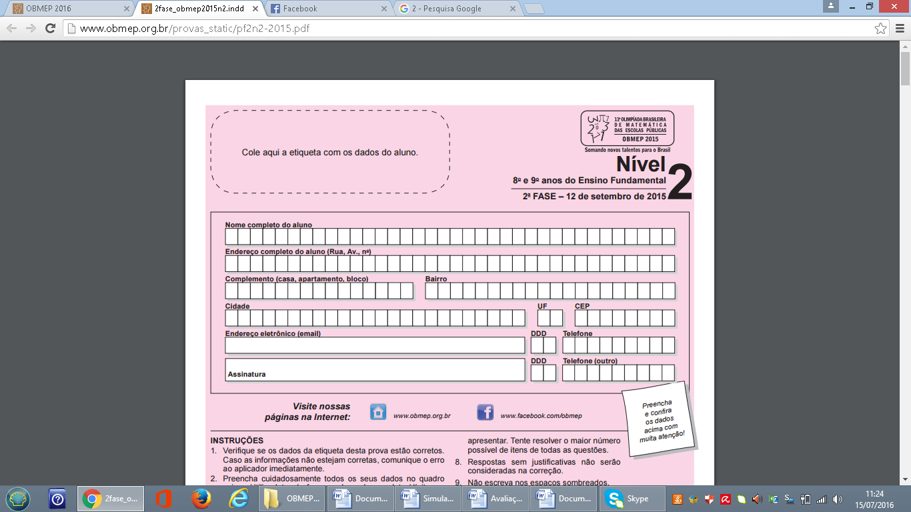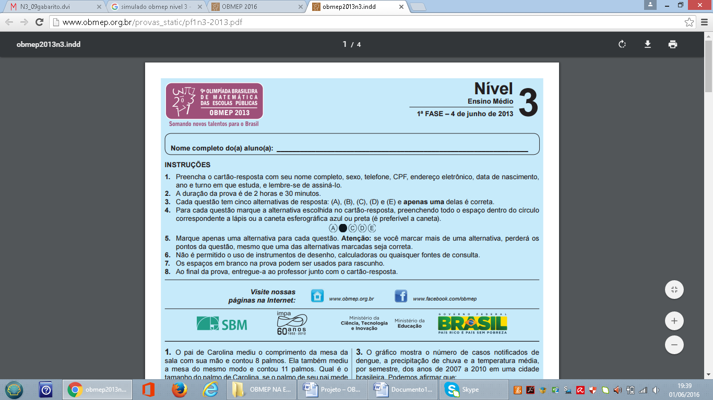



**Questão 1 (3,0 pontos)**

Escreva o número 3599 como o produto de dois números naturais ímpares consecutivos.

**Solução:** Sejam 𝑎=2𝑘−1 e 𝑏=2𝑘+1 dois números impares consecutivos. Temos 𝑎.𝑏=4𝑘²−1, logo, devemos ter 4𝑘²−1=3599, ou seja, 𝑘²=900. Portanto, 𝑘=30, consequentemente, 𝑎=59 e 𝑏=61.

**Questão 2 (3,0 pontos)**

Os cinco países que fazem parte do Mercosul – Brasil, Argentina, Paraguai, Uruguai e Venezuela – terão modelo de placa unificada para veículos a partir de 2016. A nova identificação será formada por sete caracteres: duas letras, três algarismos e mais duas letras, em que as letras são do alfabeto latino (26 letras) e os algarismos são indo-arábicos.



**Disponível em: http://www.brasil.gov.br/governo/2014/10/brasil-tera-modelo-de-placas-de-veiculos-unificado-com-o-mercosul Acessado em: nov. 2014 (Adaptado)**

Suponha que não serão admitidas placas com todos os algarismos iguais a zero. Um brasileiro gostaria de receber uma placa no padrão BR abc XY, em que o número abc é permitido e arbitrário, sendo que XY são duas letras arbitrárias.

Quantas são as possibilidades desse padrão de placa?

**Solução:** Levando em conta todas as possibilidades de placas (incluindo aquelas com todos os algarismos iguais a zero) obtemos um total de 1.1.10.10.10.26.26=262103 placas. Desse total 262 são placas que possuem todos os algarismos iguais a zero. Portanto, temos 262(103−1)=675324 possibilidades.

**Questão 3 (4,0 pontos):**

Para fazer o perfil de um barquinho, começamos dobrando uma folha quadrada de papel ao meio, obtendo um triângulo. Depois marcamos dobras de modo que a altura do triângulo fica divido em três partes iguais e, finalmente dobramos na primeira marca para cima, conforme esquema da figura a seguir. Os segmentos AB, BC, CD possuem a mesma medida e o triângulo BCE tem 2 cm² de área.

Qual é a medida do lado da folha quadrada inicial em cm?

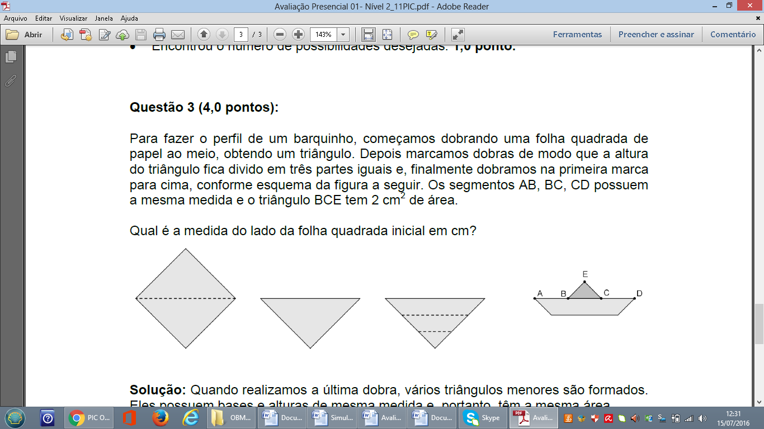

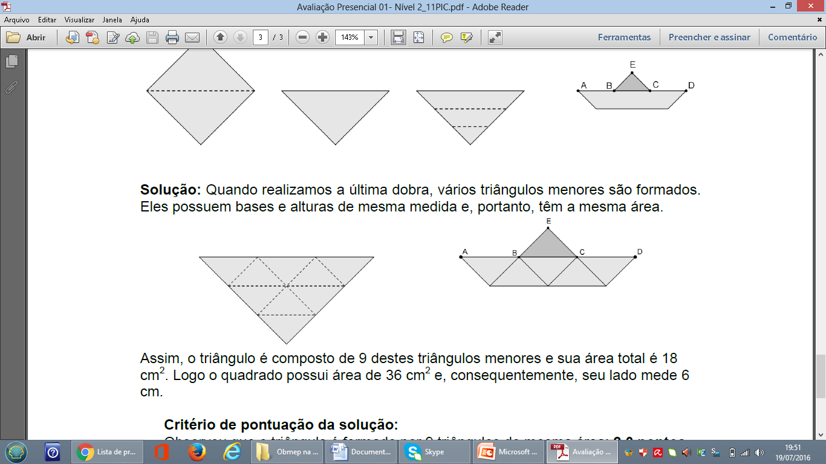**Solução:** Quando realizamos a última dobra, vários triângulos menores são formados. Eles possuem bases e alturas de mesma medida e, portanto, têm a mesma área.

Assim, o triângulo é composto de 9 destes triângulos menores e sua área total é 18 cm². Logo o quadrado possui área de 36 cm² e, consequentemente, seu lado mede 6 cm*.*